送付先：筑後市かんきょう課

　　　　FAX：0942-53-1589

E－mail：kankyou@city.chikugo.lg.jp

申　込　用　紙

店舗名：

担当者名：

* 下記の啓発資材で必要な資材に「○印」と希望枚数をご記入ください。

**※ポスター**

（　）食品ロス削減標語ポスター　　　　　〔　　〕枚

　　　　Ｂ2サイズ（幅515㎜×高さ728㎜）

（　）国のてまえどり啓発ポスター　　　　〔　　〕枚

　　　　　　　Ａ４サイズ（幅210㎜×高さ297㎜）

**※「てまえどり棚帯ＰＯＰ」**

（　）大サイズ（幅：190㎜ × 高さ：60㎜）　　〔　　〕枚

（　）小サイズ（幅：190㎜ × 高さ：40㎜）　　〔　　〕枚

別紙　①

〔参考〕

・食品ロス削減標語ポスター

　　　　　　　　〔B２サイズ〕

・国のてまえどり啓発ポスター

　　　　　　　　〔A４サイズ〕

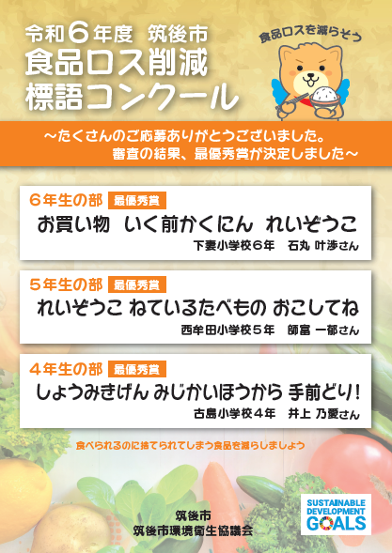

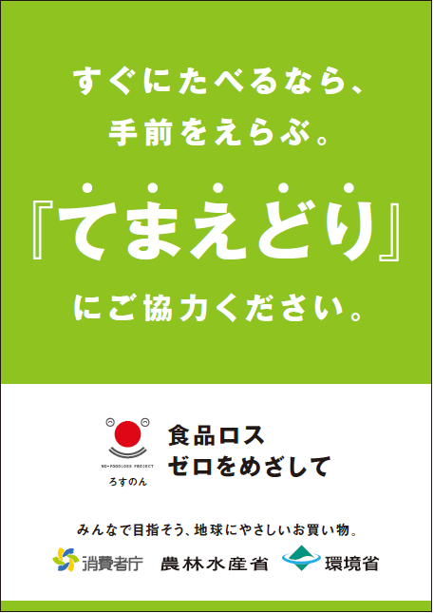

筑後市版「てまえどり棚帯ＰＯＰ」

（サイズ：幅：190㎜ × 高さ：40㎜ もしくは 60㎜）

「てまえどり」推進キャンペーン　筑後市・筑後市環境衛生協議会

はね丸　©筑後市

　　　　　食品ロスを減らすために「てまえどり」にご協力ください‼



**すぐ食べるときは**

**から 取ってね!!**

|  |
| --- |
| **手前** |

**手前**

「てまえどり」推進キャンペーン　筑後市・筑後市環境衛生協議会

はね丸　©筑後市

　　　　　食品ロスを減らすために「てまえどり」にご協力ください‼



**すぐ食べるときは**

**から 取ってね!!**